Макет «Любимый город»
Выполнили воспитатели МБДОУ
«Детский сад № 269»
г. Н. Новгород
Белова Елена Анатольевна
Щипцова Любовь Анатольевна

Задачи:
▪ Продолжать знакомить детей с понятиями «улица», «дорога», «перекрёсток» и элементарными правилами поведения на улице, подводить детей к осознанию необходимости соблюдать правила дорожного движения.
▪ Уточнять знания детей о назначении светофора и работе полицейского.
▪ Знакомить с различными видами транспорта, особенностями их внешнего вида и назначения (полицейская машина, автобус и т. д.)
▪ Знакомить со знаками дорожного движения (пешеходный переход, например).
▪ Развивать творческие и конструктивные способности, коммуникативные навыки у детей.

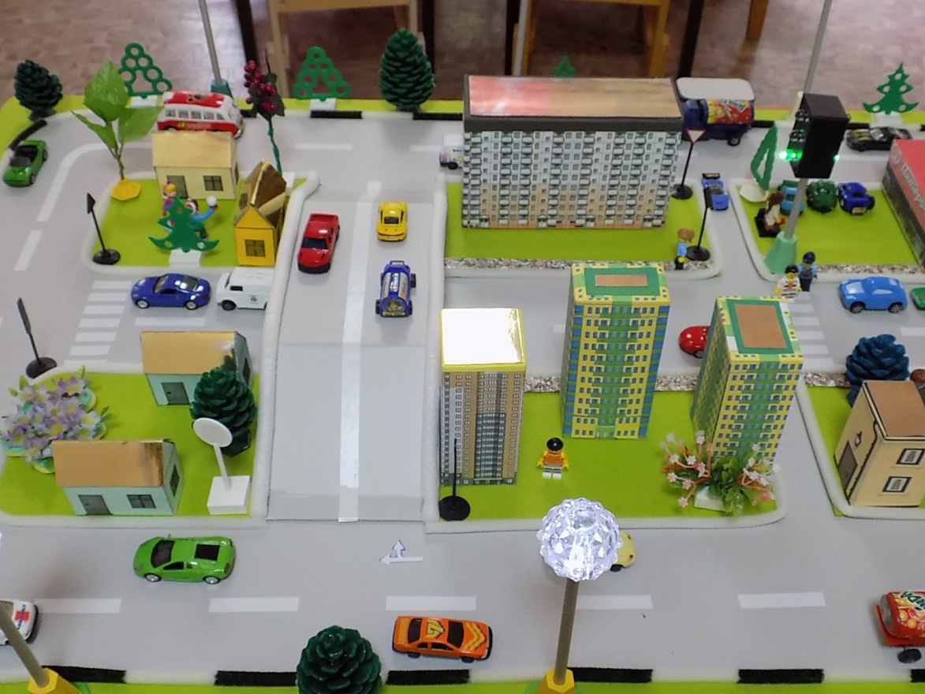

1.
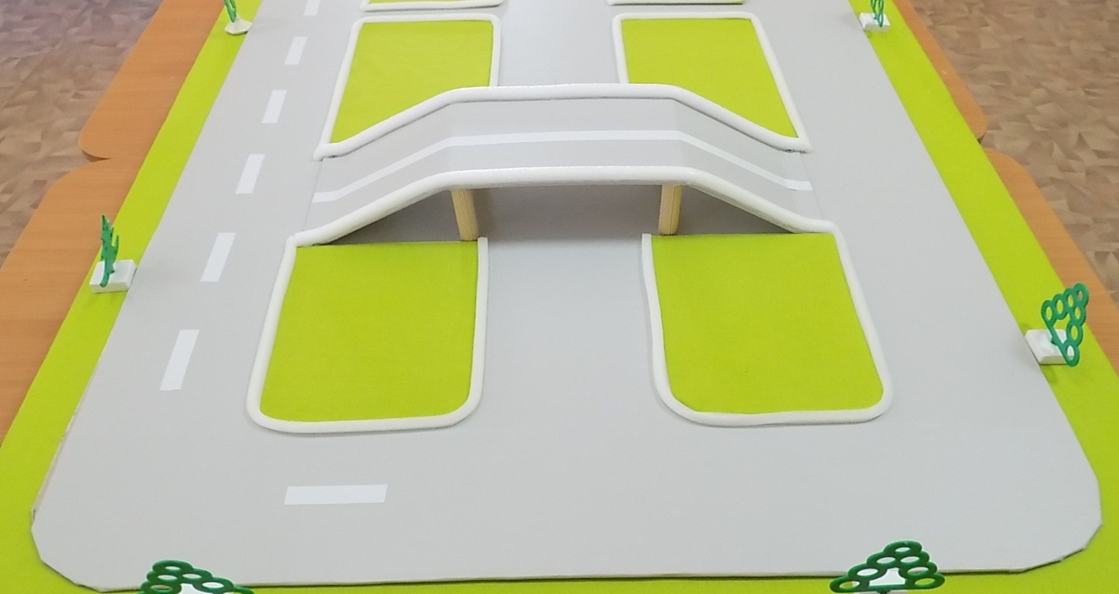

2.
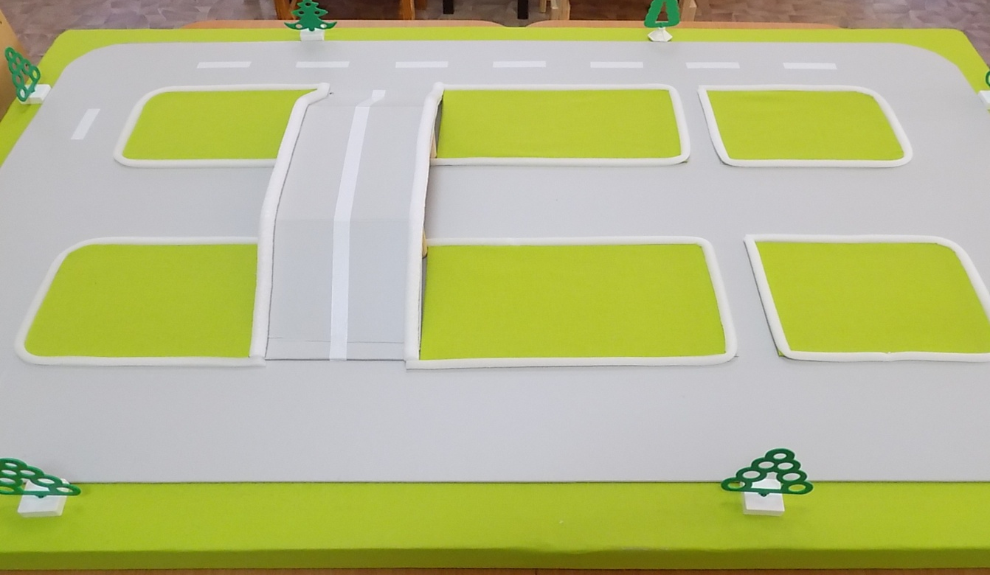

3.
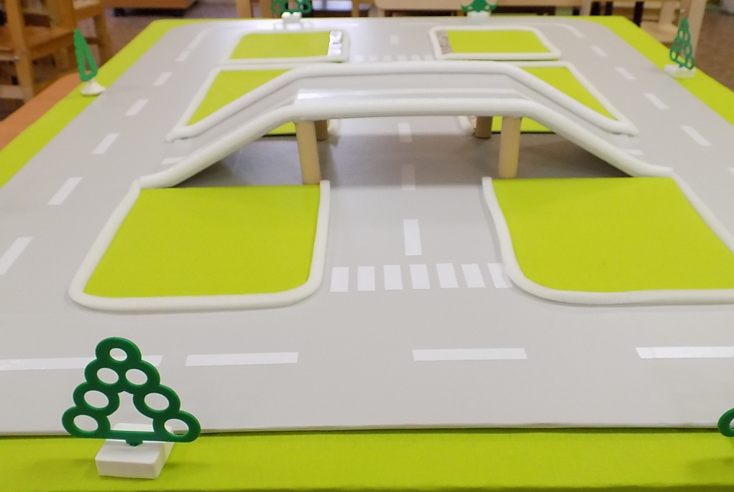

4.

5.
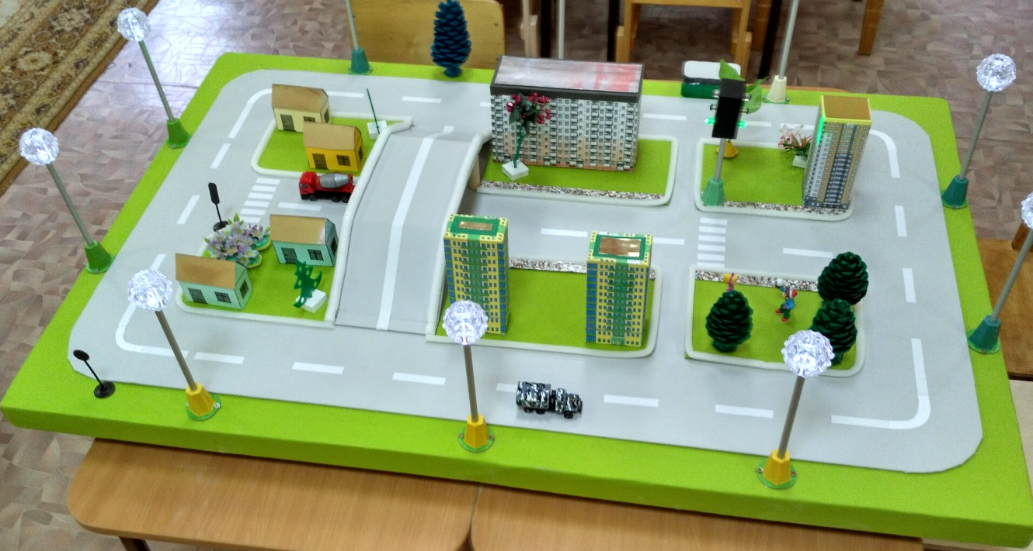

6.

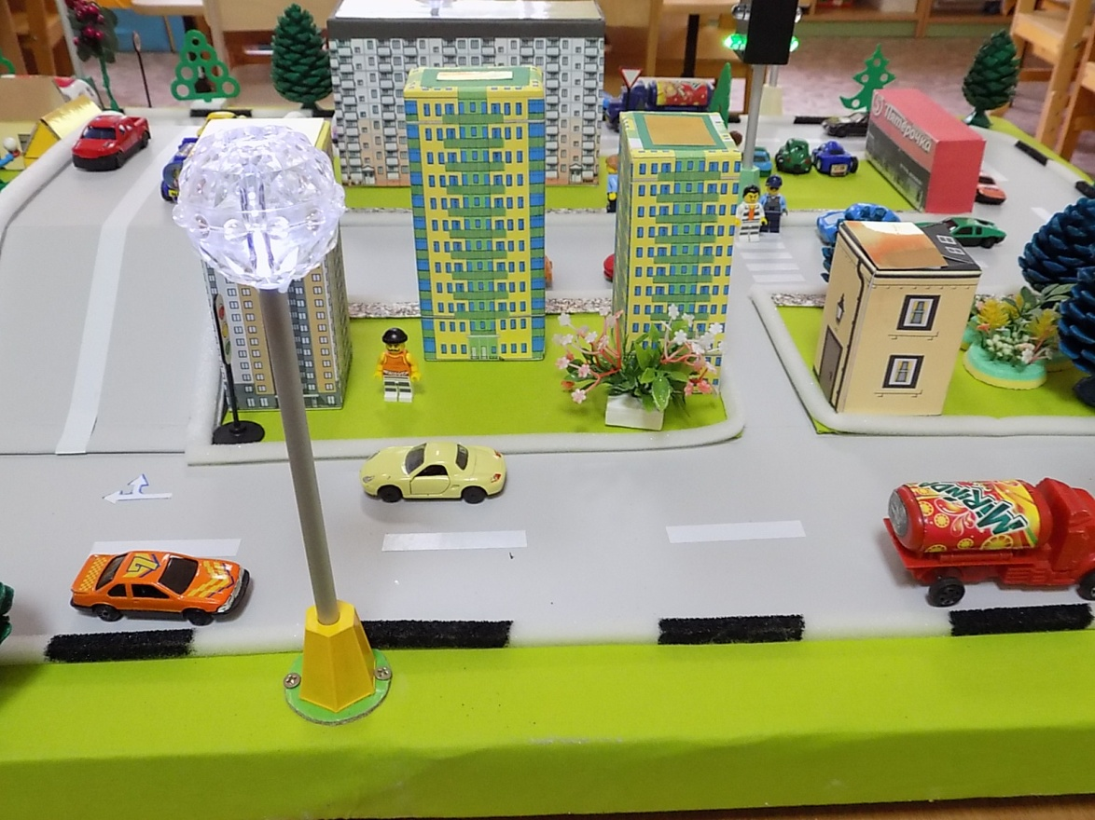

7.
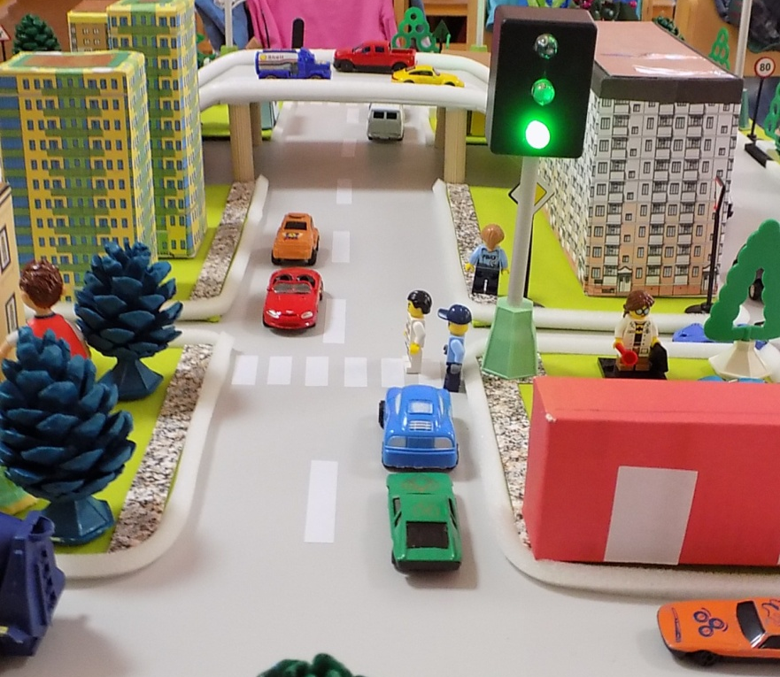

8.
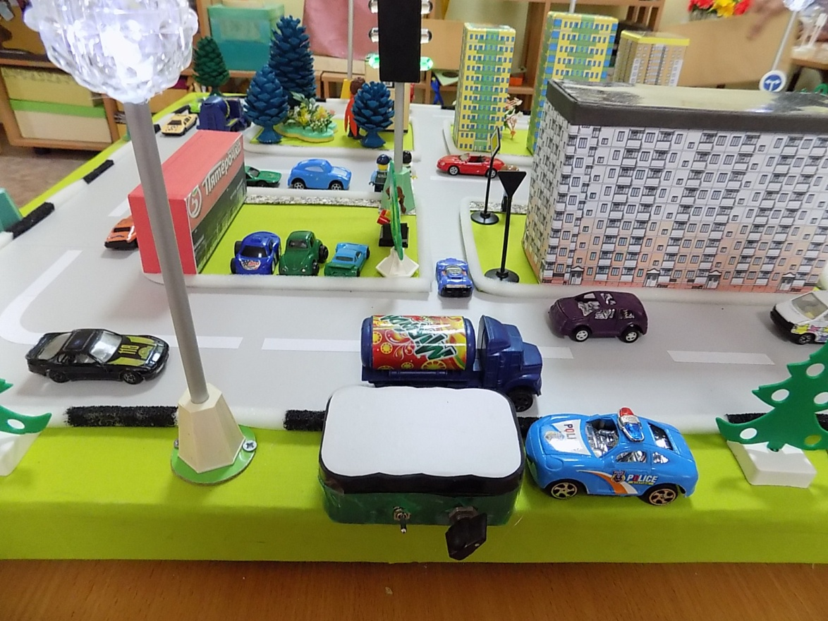
Макет «Любимый город»
Макет «Любимый город»

